行业报告

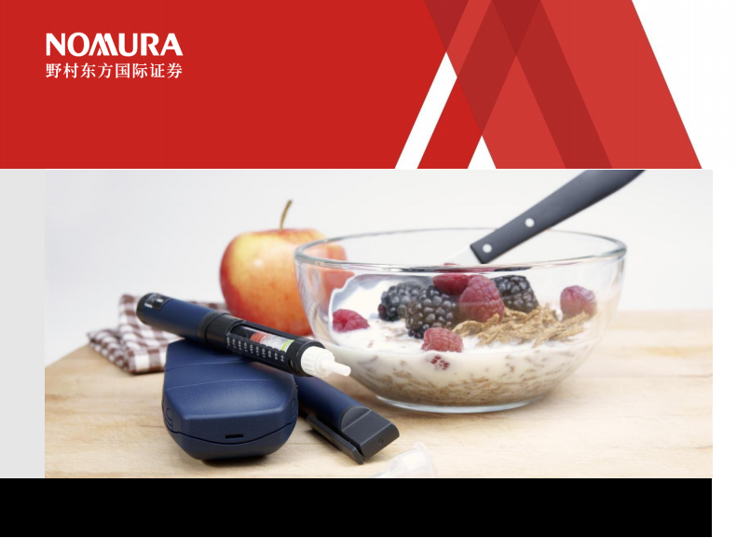
医药生物

医药生物

慢病系列报告（二）：GLP-1RA 产业链行业深度报告

减重药物时代来临，适应症拓展范围广泛
1 GLP-1RA 在研多点开花， 多靶点、小分子大放异彩。GLP-1R、GIPR、GCGR 三个靶点在降糖、减重适应症上具备较强的协同性，能够发挥出 1+1>2 的 效果， 靶点间的相互组合是当前研发的主流方向。
国内 GLP-1 行业即将步入收获期，降糖+减重 2030 年市场规模有望达到 1000 亿元。（1）信达生物的玛仕度肽（GLP-1R/GCGR 双重激动剂） 9mg 剂量组 24 周减重 15.4%，具备双靶 BIC 的潜力；（2）华东医药利拉鲁肽减 肥适应症已获批，在研药物中双靶、三靶、小分子全面布局；（3）恒瑞小分 子 GLP-1RA 及 GLP-1R/GIPR 双靶点激动剂 I 期数据优异；（4）先为达 2.4mg 剂量组 26 周减重 14.7%；（4）根据我们的测算，GLP-1 针对糖尿病、 超重、肥胖三种适应症的市场空间分别有望达到 430 亿元、150 亿元、430 亿元， 空间巨大。
1 早期临床数据优异， NASH 有望成为 GLP-1 药物下一主战场。 NASH 将是 减重之后的蓝海市场， 由于发病机制复杂， 目前尚无药物获批。GLP-1 在 NASH
适应症上展现出了较大的潜力， 司美格鲁肽针对 F2-F3 级纤维化 NASH 患者 II 期数据积极，默沙东 GLP-1R/GCGR 双靶 Efinopegdutide 在 NAFLD 患者中数据显著优于司美格鲁肽， GLP-1 与其他 NASH 药物联用协 同效应明显。
GLP-1 药物带动产业链上游景气度提升。 下游 GLP-1 制剂的空间拉动上游 产业链的需求提升， 包括合成原料药所需的原材料、生产过程涉及到的合成 载体和分离纯化装置、注射笔、原料药、 CDMO。

证券研究报告
2024 年 01 月 10 日

分析师

医药研究团队
肖鸿德
hongde.xiao@nomuraoi-sec.com SAC 执证编号： S1720523070001

孔令岩
lingyan.kong@nomuraoi-sec.com
SAC 执证编号： S1720523050001



医药生物

医药生物

GLP-1RA 产业链行业深度报告
减重药物时代来临，适应症拓展范围广泛
减肥市场潜力巨大， GLP-1 类药物开启减重新纪元。（1）肥胖已成为日益严 重的公共问题，会显著提高多种并发症风险。中国有约 5 亿超重或肥胖的成年 人，全球排名第一；（2）对比 FDA 已经批准的减重药物， 司美格鲁肽展现出 压倒性优势，68 周减重 17.1%，且安全性良好。
GLP-1RA 在研多点开花， 多靶点、小分子大放异彩。（1）GLP-1R、GIPR 、 GCGR 三个靶点在降糖、减重适应症上具备较强的协同性，能够发挥出 1+1>2 的效果，靶点间的相互组合是当前研发的主流方向；（2）双靶药物以礼来替尔 泊肽（GLP-1R/GIPR 双重激动剂）为代表，15mg 剂量组 72 周减重 22.5%； 三靶药物以礼来 Retatrutide（GLP-1R/GIPR/GCGR 三靶点激动剂） 为代表， 12mg 剂量组 48 周减重 24.2%；（3）小分子 GLP-1RA 在生产成本与给药便 捷性方面更具优势， 以礼来 Orforglipron 为代表，36 周减重 14.7%，可与司 美格鲁肽注射版 68 周减重效果媲美；（4）诺和诺德新一代减重药物未选择多 靶点，而是胰淀素类似物+GLP-1RA 的复方制剂 CagriSema ，II 期临床 32 周 减重 15.6%，并预计 III 期临床至少减重 25%。
国内 GLP-1 行业即将步入收获期，降糖+减重 2030 年市场规模有望达到 1000 亿元。（1）信达生物的玛仕度肽（GLP-1R/GCGR 双重激动剂）9mg 剂量组 24 周减重 15.4%，具备双靶 BIC 的潜力；（2）华东医药利拉鲁肽减肥适应症 已获批，在研药物中双靶、三靶、小分子全面布局；（3）恒瑞小分子 GLP-1RA 及 GLP-1R/GIPR 双靶点激动剂 I 期数据优异；（4）先为达 2.4mg 剂量组 26 周减重 14.7%；（4）根据我们的测算，GLP-1 针对糖尿病、超重、肥胖三种适 应症的市场空间分别有望达到 430 亿元、150 亿元、 430 亿元， 空间巨大。
早期临床数据优异， NASH 有望成为 GLP-1 药物下一主战场。 NASH 将是减 重之后的蓝海市场， 由于发病机制复杂， 目前尚无药物获批。GLP-1 在 NASH 适应症上展现出了较大的潜力， 司美格鲁肽针对 F2-F3 级纤维化 NASH 患者 II 期数据积极，默沙东 GLP-1R/GCGR 双靶 Efinopegdutide 在 NAFLD 患者 中数据显著优于司美格鲁肽， GLP-1 与其他 NASH 药物联用协同效应明显。
GLP-1 药物带动产业链上游景气度提升。 下游 GLP-1 制剂的空间拉动上游产 业链的需求提升，包括合成原料药所需的原材料、生产过程涉及到的合成载体 和分离纯化装置、注射笔、原料药、 CDMO。
投资建议。基于 GLP-1RA 类药物在全球范围内巨大的市场空间， 我们推荐国 内在 GLP-1 领域布局全面的华东医药；建议关注长效单靶 GLP-1 已上市、双 靶在研布局的翰森制药， 以及 GLP-1R/GCGR 进度最快的信达生物。
风险提示。新药研发的风险、竞争加剧的风险、医保谈判的风险、集采的风险。

证券研究报告
2024 年 01 月 10 日
行业评级(维持) 强于大市
相对市场表现
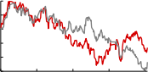
医药生物
沪深300
%
9
4
-0
-5
-10
-15
22/12 23/03 23/06 23/09 23/12

分析师
医药研究团队
肖鸿德
hongde.xiao@nomuraoi-sec.com SAC 执证编号： S1720523070001

孔令岩
lingyan.kong@nomuraoi-sec.com SAC 执证编号： S1720523050001

正文目录
减肥药市场潜力巨大，GLP-1 展现多重临床优势 6
减肥药市场存在较大未满足需求，市场前景广阔 6
FDA 获批减重药物： GLP-1RA 优势显著，司美格鲁肽开启减重药物新纪元 6
司美格鲁肽：需求激增致供货紧缺，销售额年内有望突破 200 亿美元 7
在研减肥药物： GLP-1R 全面开花，多靶点、小分子大放异彩 8
减肥药物三大靶点： GLP-1R、GIPR、GCGR 9
多靶点在研药物：礼来替尔泊肽为代表，双靶、三靶持续突破 10
小分子在研药物： 一半海水， 一半火焰 18
诺和诺德 CagriSema：联用为王，胰淀素类似物+GLP-1RA 协同效应明显 19
海外管线进展： GLP-1 类药物研发如火如荼 21
市场空间广阔，龙头企业市值持续创新高 22
国内 GLP-1 类药物研发进入爆发期 26
国内 GLP-1 研发格局 26
代表性国产药物及临床数据 27
华东医药：利拉鲁肽已获批，在研围绕 GLP-1 靶点全面布局 27
恒瑞医药：口服及双靶点全面布局 28
先为达：长效 GLP-1RA Ecnoglutide 减重效果优异 29
GLP-1 类药物减重效果对比 30
GLP-1 类药物减重效果对比 30
安全性对比 31
降糖+减重，国内 GLP-1 市场规模有望达 1000 亿元 31
NASH：减肥适应症之后的下一个蓝海市场 33
NASH：药物研发难度大，市场空间广阔 33
NASH：发病机制复杂， 目前尚无药物获批 33
NASH：发病人群基数大，市场空间广阔 34
司美格鲁肽： II 期临床数据积极，但纤维化改善不显著 35
NASH 伴 F1-F3 级肝硬化：NASH 组织病理学改善显著获益，纤维化改善无显著获益 35
NASH 导致的代偿性肝硬化（纤维化 F4）患者：效果不理想 36
III 期临床正在进行，治疗周期长达 5 年 37
GLP-1 多靶点： NASH 领域较单靶潜在更优 37
GLP-1 联合用药：与其他通路用药协同效应明显 38
联合 Efruxifermin（长效 FGF21 类似物）：完成 FGF21 与 GLP-1 联合的概念验证 38
联合 FXR 激动剂+ACC 抑制剂： GLP-1 有望挽救失败组合 40
GLP-1 类药物用于 NASH 对比总结 41
适应症布局持续拓展，后续催化丰富 43
GLP-1 全产业链景气度上升 44
投资建议 45
华东医药： 底蕴深厚老牌药企，创新变革迸发活力 45
信达生物：研发及商业化领先的 Biopharma 46
翰森制药：研发销售强助力，创新赋能启新程 47
风险提示 49
附录 50
附 1. GLP-1 糖尿病市场 50
附 2. 资料来源 52

图表目录
图表 1：中国肥胖人群数量 6
图表 2：肥胖相关并发症 6
图表 3：全球已上市减肥药对比总结 7
图表 4：STEP 系列研究结果总结 8
图表 5：司美格鲁肽全球销售额（亿美元） 8
图表 6：司美格鲁肽当前供货紧张 8
图表 7：GLP-1RA 减重机制 9
图表 8：GLP-1R/GIPR 双靶激动剂减重机制 9
图表 9：GCGR 激动剂与 GLP-1RA 在减肥上的协同作用 10
图表 10：Tirzepatide 减肥适应症注册临床 SURMOUNT-1 有效性数据 11
图表 11：SURPASS 系列研究安全性数据 12
图表 12：替尔泊肽迅速放量 13
图表 13：Wegovy 处方量激增 13
图表 14：礼来替尔泊肽供应紧缺 13
图表 15：玛仕度肽低剂量减肥适应症临床 2 期数据 14
图表 16：玛仕度肽后续临床开发计划 14
图表 17：玛仕度肽高剂量组 2 期临床主要终点 15
图表 18：玛仕度肽高剂量组 2 期临床次要终点 15
图表 19：GLP-1 类药物减重效果间接对比 15
图表 20：玛仕度肽可带来代谢层面的多项益处 15
图表 21：AMG133 作用机制 16
图表 22：AMG133 减重 I 期临床试验结果 16
图表 23：Retatrutide II 期临床体重变化曲线 17
图表 24：Retatrutide II 期临床不同减重比例对比 17
图表 25：Orforglipron 减重适应症 II 期临床有效性数据 18
图表 26：Danuglipron 临床 II 期降糖效果 19
图表 27：Danuglipron 临床 II 期减重效果 19
图表 28：胰淀素生理功能 20
图表 29：CagriSema 临床 II 期降糖数据 21
图表 30：CagriSema 临床 II 期减重数据 21
图表 31：CagriSema 安全性数据 21
图表 32：全球在研 GLP-1 管线 22
图表 33：美国 GLP-1RA 市场规模预期 23
图表 34：全球 GLP-1 RA 市场规模及增速 23
图表 35：礼来及诺和诺德市值表现（单位：亿美元） 23
图表 36：全球前十大药企市值排行（单位：亿美元） 24
图表 37：礼来 2022H1 及 2023H1 收入拆分 24
图表 38：诺和诺德 2022H1 及 2023H1 收入拆分 25
图表 39：国内利拉鲁肽仿制药研发进展 26
图表 40：国内司美格鲁肽研发进展 26
图表 41：国内 GLP-1 创新药研发管线 27
图表 42：国内 GLP-1 小分子药物在研产品概况 28
图表 43：Ecnoglutide 减重 II 期临床结果 29
图表 44：GLP-1 类药物减重临床试验设计细节总结对比 30
图表 45：GLP-1 药物最大减重比例对比（安慰剂校正） 30
图表 46：GLP-1 类药物最大减重比例对比（实际） 30
图表 47：主要 GLP-1 类药物减腰围数据对比 31

图表 48：主要 GLP-1 类药物安全性数据对比 31
图表 49：国内 GLP-1 市场规模测算 32
图表 50：NASH 疾病进展进程图 33
图表 51：NASH 潜在治疗机制 34
图表 52：全球 NASH 患者数及增长率 34
图表 53：中国 NASH 患者数及增长率 34
图表 54：全球 NASH 药物市场规模 35
图表 55：中国 NASH 药物市场规模 35
图表 56：NASH Resolution 且纤维化无恶化 36
图表 57：纤维化改善、 NASH 组织病理学无恶化 36
图表 58：NASH Resolution 且纤维化无恶化 36
图表 59：纤维化改善且 NASH 组织病理学无恶化 36
图表 60：Efinopegdutide 治疗 NAFLD IIa 期临床有效性数据 38
图表 61：肝脏脂肪下降比例 39
图表 62：FGF21 联合 GLP-1 相对 GLP-1 单药优势 39
图表 63：12 周患者肝脏脂肪下降一定水平比例对比 40
图表 64：ATLAS 研究试验结果 40
图表 65：24 周患者肝脏脂肪下降水平对比 41
图表 66：针对 NASH 的 GLP-1 类药物在研管线 41
图表 67：NASH Resolution 且纤维化无恶化患者比例 42
图表 68：纤维化改善且 NASH 组织病理学无恶化患者比例 42
图表 69：司美格鲁肽适应症拓展 43
图表 70：GLP-1 药物上下游产业链梳理 44
图表 71：华东医药四大业务板块 45
图表 72：华东医药创新药研发管线 46
图表 73：信达生物抗肿瘤药物研发管线 47
图表 74：信达生物非肿瘤药物研发管线 47
图表 75：翰森制药创新药研发管线 48
图表 76：中国糖尿病患者数及发病率 50
图表 77：糖尿病患者预期寿命短、生活质量差 50
图表 78：中国糖尿病药物市场规模 50
图表 79：指南推荐 2 型糖尿病治疗要点及路径 51
图表 80：2022 年部分发达国家糖尿病用药结构 51
图表 81：2022 年国内样本医院糖尿病用药结构 51

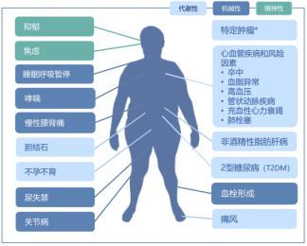
减肥药市场潜力巨大， GLP-1 展现多
重临床优势
减肥药市场存在较大未满足需求， 市场前景广阔
肥胖： 已成为日益严重的公共问题。根据信达生物官网资料，（1）目前中国
有约 5 亿超重或肥胖（BMI≥24kg/m²) 的成年人， 全球排名第一，超重/肥胖比
例超过 50%，并且预计在 2023 年达到 65%；（2）肥胖会显著提高多种并发症风
险，包含超过 200 种慢性疾病，可大致分为代谢性、机械性和精神性三大类；（3）
超重和肥胖导致的死亡占慢性非传染性疾病相关死亡比例达 11.1%；（4）肥胖作
为一种复杂的慢性疾病需要长期治疗管理，预计 2030 年中国超重及肥胖相关的
医疗费用将达 4000 亿人民币。

图表 1：中国肥胖人群数量

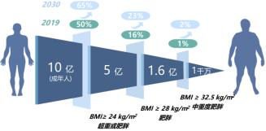

资料来源：信达生物官网《信达生物临床数据发布 玛仕度肽 (IBI362) 高剂 量 9mg 肥胖临床 II 期研究》

图表 2：肥胖相关并发症

资料来源：信达生物官网《信达生物临床数据发布 玛仕度肽 (IBI362) 高剂 量 9mg 肥胖临床 II 期研究》

体重管理可有效改善健康状况，逆转疾病进程。信达生物官网资料显示，（1）
肥胖患者（或伴有并发症的超重患者） 的初始体重控制目标是在起始的 6 个月内
减重 5%-15%，且随着体重减轻百分比的增加，与肥胖相关的危险因素和合并症
的改善获得提升；（2）中国约 50%的糖尿病患者合并超重或肥胖， 超过 10%的
体重降幅有望带来 T2DM 的缓解，使部分患者在较长时间内免于使用降糖药物。

FDA 获批减重药物：GLP-1RA 优势显著， 司美格
鲁肽开启减重药物新纪元
对比 FDA 已经批准的减重药物，司美格鲁肽展现出压倒性优势。（1）有效
性： 一年期效果对比显示，司美格鲁肽取得的减重效果， 相比于安慰剂帮助患者
减重 15%-18%，远优于其他几款减重药物；（2）安全性： 司美格鲁肽导致的不
良反应主要为恶心呕吐、腹泻， 且均为一过性， 相对比， 其他减重药物的不良反
应更加严重，如国内批准的减肥药物奥利司他，患者服用后产生油性大便且可能
无法控制排便，依从性较差；（3）给药便利性： 司美格鲁肽为每周皮下注射，给

药便利性远优于每日注射的利拉鲁肽。其他减肥药物为口服制剂，每周注射与每
日口服，不同患者各有倾向。
图表 3：全球已上市减肥药对比总结

 | 司美格鲁肽 | 利拉鲁肽 | 苯特明/托吡酯-ER | 纳曲酮-ER/安非他 酮-ER | 奥利司他 | 芬特明
类别 | GLP-1RA | GLP-1RA | 拟交感神经胺 /GABA 能作用 | 阿片受体拮抗剂  /DA-去甲肾上腺素  再提取抑制剂 | GI 脂肪酶抑制剂 | 拟交感性作用
减重效果 | 15%-18% | 5%-6% | 9%-10% | 4%-6% | 4% | 3%
机制 | 食欲下降、抑制胃 排空 | 食欲下降、抑制胃 排空 | 减少食欲、饱腹感 增加 | 食欲下降 | 脂肪吸收减少 | 食欲下降
给药方式 | 每周皮下注射 | 每日皮下注射 | 口服 | 口服 | 口服 | 口服
起始剂量 | 0.25mg/周 | 0.6mg/日 | 每日  3.75mg/23mg | 每日 8mg/90mg | 120mg，每日三次 | 15mg/日
治疗剂量 | 2.4mg/周 | 3mg/日 | 每日 7.5mg/46mg | 每日 16mg/180mg | 120mg，每日三次 | 37.5mg/日
潜在副作用 | 恶心呕吐、腹泻、 便秘、头痛、疲劳 | 恶心呕吐、腹泻、 便秘、头痛、疲劳 | 不安、失眠症、头 痛、口干、视力模 糊、心动过速/BP 升高、感觉异常、 味觉障碍、精神模  糊/情绪变化 | 恶心呕吐、腹泻、  便秘、头痛、疲  劳、失眠症、口  干、视力模糊、激  动/情绪变化 | 胃肠胀气、排便急  促、油性大便、脂  肪可溶性维生素药  物吸收不良 | 不安、失眠、头  痛、口干、心动过  速/BP 升高
注意事项与 禁忌症 | MTC/MEN2、心动  过速、胰腺炎、胆  囊疾病、糖尿病视  网膜病变 | MTC/MEN2、心动  过速、胰腺炎、胆  囊疾病 | 青光眼、甲状腺功  能亢进、尿路结  石、代谢性酸中毒 | 癫痫发作、未控制  的高血压、慢性阿  片类药物使用 | 器官移植、尿石 症、胆汁淤积症 | 活动性 CAD、未  控制的高血压、甲  状腺功能亢进、激  惹
费用 | $$$ | $$$ | $$ | $$ | $$ | $
资料来源： American Association of Clinical Endocrinology（AACE）、野村东方国际证券
注：芬特明为有条件批准用于≤3 个月短期用药；除芬特明外，减重效果均为相对安慰剂的一年期数值

司美格鲁肽：需求激增致供货紧缺，销售额年内有望突破 200 亿美元
针对司美格鲁肽减重适应症，诺和诺德进行了 STEP 系列试验， 并证明了
相对安慰剂，司美格鲁肽能显著提升患者减重效果、显著提升患者生活质量，
同时在 2 年的时间范围内能够维持减重效果。此外，68 周结果显示， 司美格鲁
肽 2.4mg 的减重效果显著优于利拉鲁肽 3.0mg（司美格鲁肽 2.4mg vs 利拉鲁
肽 3.0mg vs 安慰剂：-17.1% vs -6.6% vs -1.8%）。


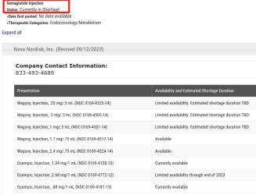
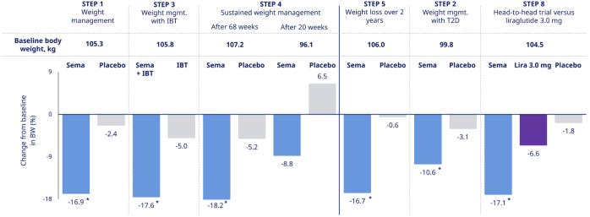
图表 4：STEP 系列研究结果总结

资料来源： 诺和诺德官网《Investor presentation First six months of 2023》
司美格鲁肽在降糖及减重领域的优势推动其在全球范围内迅速放量。（1）
根据 FDA（Food and Drug Administration）披露的信息， 由于需求激增，司美
格鲁肽全球供货目前面临短缺；（2）尽管产能有所受限， 但需求端的火热推动
司美格鲁肽全球市场快速放量， 2023 年上半年， 注射降糖版 Ozempic 销售额
$61.69 亿（YoY +58%）； 口服降糖版 Rybelsus 销售额$12.33 亿（YoY
+97%）；减肥版 Wegovy 销售额$17.86 亿（YoY +367%）。司美格鲁肽 2023
年上半年销售额$91.88 亿（YoY +88%），我们预计全年销售额有望突破 200 亿
美元。

图表 5：司美格鲁肽全球销售额（亿美元）

Ozempic Rybelsus Wegovy
120

100

80

60

40

20

0
2018 2019 2020 2021 2022 2023H1
资料来源：诺和诺德 2018-2022 年年报及 2023 年半年报、野村东方国际证 券

图表 6：司美格鲁肽当前供货紧张

资料来源： FDA、野村东方国际证券

在研减肥药物： GLP-1R 全面开花，多靶点、小分
子大放异彩
由于司美格鲁肽在减重领域的效果过于优异，大幅提升了减重药物开发的阈
值，可以说是重新建立了减重药物的标准，因此，多款在研药物都希望在有效性、
安全性、给药方式中的一个或多个维度，建立起相对司美格鲁肽的差异化优势。

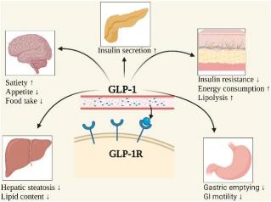
减肥药物三大靶点： GLP-1R、GIPR、GCGR
当前 GLP-1 类药物研发集中在三个靶点的相互组合： GLP-1R 、GIPR 及
GCGR。
（1）GLP-1RA 减重机制： GLP-1RA 减肥的机制并不明确，目前的主流观
点认为，GLP-1RA 降低体重的作用主要与其抑制中枢食欲、延缓胃排空有关；此
外，GLP-1RA 还可直接作用于脂肪组织、促进脂肪动员和白色脂肪棕色化，从而
加快脂肪的“燃烧”利用，达到持续减重的效果；
（2）GIPR 激动剂： 对 GLP-1RA 的效果有促进作用。（a）肠促胰素是小肠
内分泌细胞可产生的一种激素， 能在进餐或者口服葡萄糖后促进胰岛素的分泌；
它可以调节餐后胰岛素分泌总量的 60%；主要有 GIP 和 GLP-1 两种；（b）GIP
生理作用为： 抑制胃酸分泌、抑制胃蛋白酶分泌、刺激胰岛素释放、抑制胃的蠕
动和排空、刺激小肠液的分泌、刺激胰高血糖素的分泌；（c）GIP 控糖、降体重
的 MOA 与 GLP-1 并非完全相同，主要是 GIP 对胰高血糖素具有明显的双向调
节作用，表现为在高血糖时抑制胰高血糖素释放， 而在低血糖时增加胰高血糖素
分；同时，GIP 在多个维度有益于 β 细胞的生存，因此联合两个靶点开发药物，
有望具有较强的协同性；（d）双靶点的机制上， GIP 能够增强 GLP-1 对食物摄
入抑制的效果， 同时增加能量消耗， 从而使患者减重； 此外， 还能够有助于预防
低血糖发生。

图表 7：GLP-1RA 减重机制

资料来源： Frontiers1

图表 8：GLP-1R/GIPR 双靶激动剂减重机制

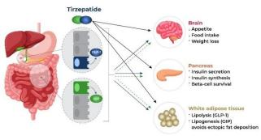

资料来源： Gene Medics

（3）GCGR 减重机制：（a）胰高血糖素受体主要存在于肝脏中的 G 蛋白偶
联受体。这些受体与胰腺产生的激素胰高血糖素结合， 引起糖原的分解。当血糖
下降时，胰高血糖素被释放并附着于胰高血糖素受体以增加葡萄糖水平；（b）
GCGR 激动剂的使用能够通过增加能量消耗来增强减肥效果， 与 GLP-1RA 具备
协同作用。

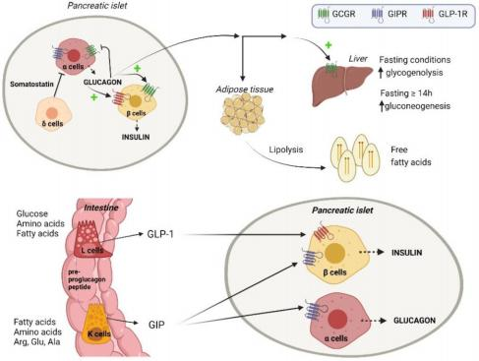
图表 9：GCGR 激动剂与 GLP-1RA 在减肥上的协同作用

资料来源： Science Direct2

多靶点在研药物：礼来替尔泊肽为代表，双靶、三靶持续突破
GLP-1R/GIPR 双重激动剂：礼来替尔泊肽为代表
2022 年 4 月，礼来公布了 Tirzepatide（替尔泊肽注射液）治疗肥胖症或超
重群体的全球 3 期临床试验 SURMOUNT-1 的关键数据。结果显示，Tirzepatide
（5 mg、10 mg、15 mg）治疗组患者第 72 周时减重效果均显著优于安慰剂对照
组，同时接受最高剂量（15 mg）Tirzepatide 治疗的亚组平均体重降低 22.5%
（23.6 公斤），其中 57%的受试者体重降低至少 20%。目前， 礼来已向 FDA 滚
动提交了 Tirzepatide 减肥适应症的上市申请。

以上内容仅为本文档的试下载部分，为可阅读页数的一半内容。如要下载或阅读全文，请访问：https://d.book118.com/968141007010006025

